Выпускной в детском саду — это радостное и немножко грустное мероприятие и одновременно первое самостоятельное подведение итогов, осознание достижений и волнующее ожидание предстоящих событий. Это и прощание с беззаботной порой, и ключик от дверей в интересный и увлекательный мир знаний, переход в школьную, более взрослую жизнь.
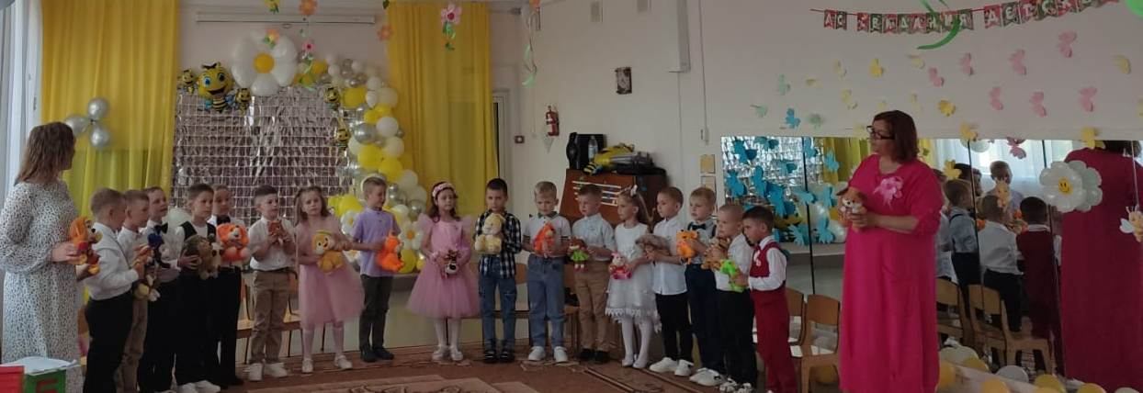
26 мая обычная праздничная суета царила перед началом выпускного в нашем детском саду «Алёнка»: мамы трепетно поправляли наряды дочек, мальчишки в праздничных рубашках с бабочками и галстуками сохраняли молчаливую деловитость, родители, сидящие в зале, с волнением повторяли слова поздравлений и благодарности работникам детского сада.
И вот под торжественную музыку 18 дошколят-выпускников вошли в зал. В этот день ребята, Анастасия Вячеславовна Ступень и Галина Александровна Молокова подготовили прекрасный праздник, добрый, душевный с волшебством и чудесами. Дети пели песни, танцевали, читали стихи, демонстрировали знания и умения в весёлых конкурсах…
А взрослые поддерживали ребят бурными аплодисментами и не скрывали радости, гордясь успехами своих чад.. Ольга Владимировна Антропова, заведующая детским садом, поблагодарила родителей за таких замечательных деток, сказала напутственные слова выпускникам.
Родители в ответ поблагодарили сотрудников детского сада .
Впереди школа — школьные радости, школьные товарищи, переменки, звонки и прописи с букварями. Первые трудности, ответы у доски, оценки и домашние задания. Впереди ждет еще много нового, интересного, захватывающего, но этот праздник наши дети запомнят на всю жизнь! Последний праздник дошкольного детства.
